responsividade tela template
scroll side aparecendo
falta de confirmação email ao criar conta

Aqui pode ter um espaçamento melhor e também mais contraste no “Fazer meu Pedido”
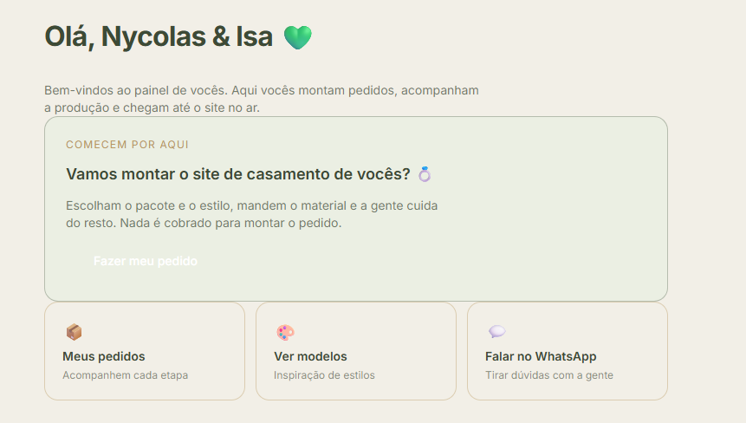

Qual o objetivo de mandar a mensagem no whatsapp?

Hoje pra fechar preciso mandar uma mensagem no whatsapp? (nao ta muito claro na pagina principal, precisa entrar em muitos lugares)

Sobre a imagem abaixo
As fotos tem que serem subidas dentro da plataforma e não link de terceiros.
A historia de vocês vai ser usada onde e como?

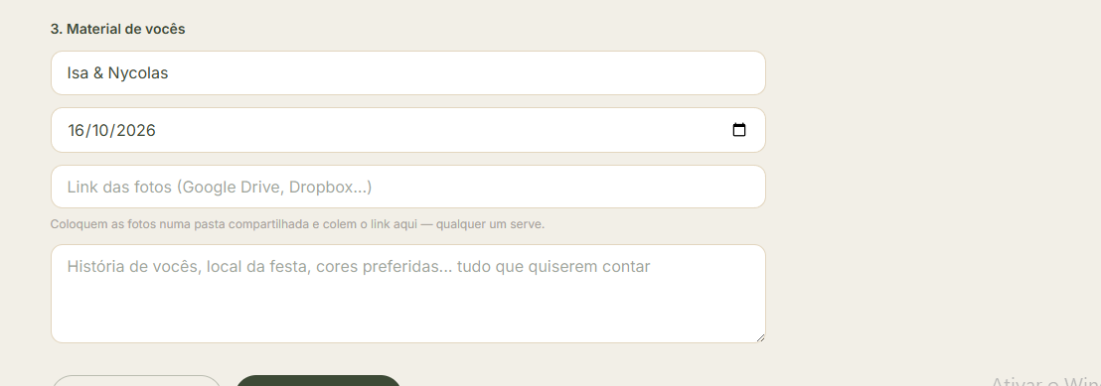

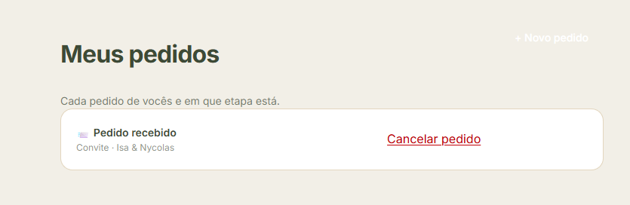

“+ Novo Pedido” quase nao da pra ver

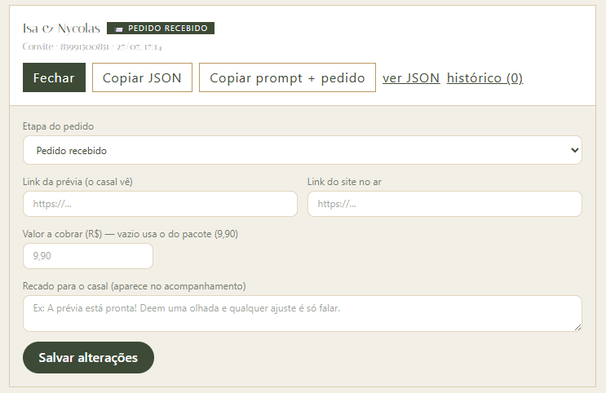

Essa visão não ta legal, confusa, não fica claro nem pra gente qual a etapa e o que devemos fazer, essa visão poderia ser diferente, talvez tabular, mais gerencial e parecida de fato com um sistema.
Outra coisa, o link da previa e de producao tem que ser automatico. O valor também. O mesmo com o recado.
Dito isso, ainda não entendi a necessidade desse preenchimento.
Pq esse ““Copiar prompt + pedido” “ qual o beneficio disso? Não teria outra forma mais pratica?
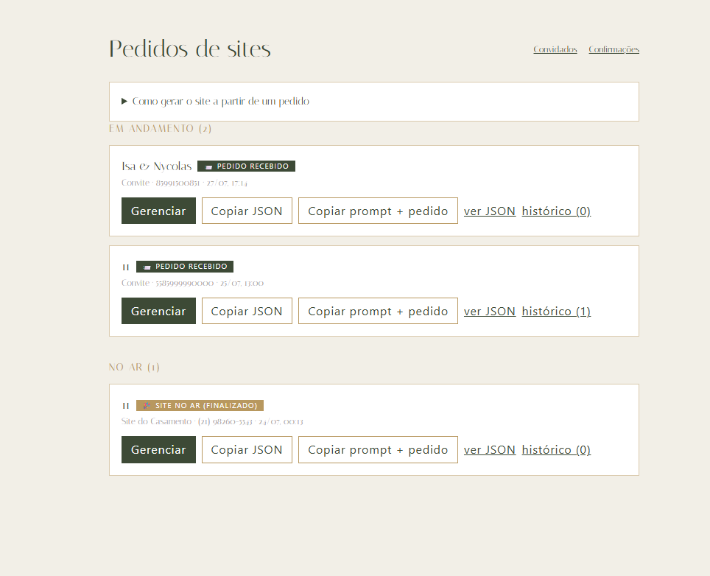

Ainda existe dois links “convidados” e “confirmacoes” sobre o meu casamento, gostaria de entender o pq ainda tem esse vinculo, sendo que é outro projeto.
Tem que melhorar os prompts para o claude, ainda tem muita falhas perceptíveis de logica.

Quando o admin loga uma vez e ele tenta logar como usuario, ele loga automaticamente como admin.

Aguardando feedback sobre usabilidade do usuario (isabelle)

